Mikołaj
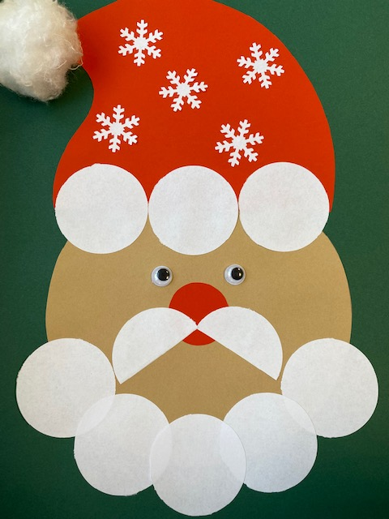

Katarzyna Jackowska
Karolina Sądzyńska
Materiały potrzebne do wykonania:

- Kartki z bloku papierów kolorowych (czerwona, ciemnozielona, beżowa i biała),
- Wata i plastikowe oczka
- Klej i nożyczki
- Ołówek
Wszystko gotowe?

To zaczynamy

Krok 1…

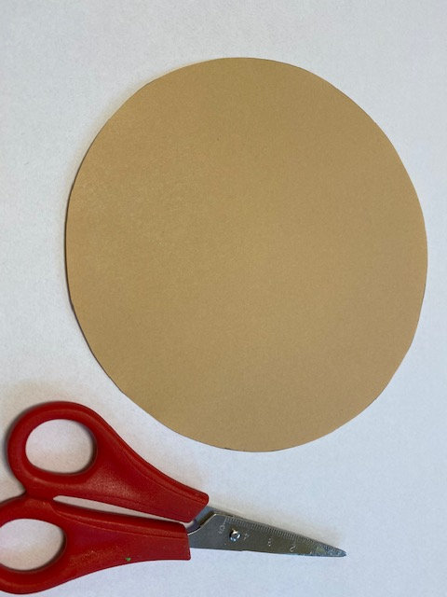
Z beżowej kartki wycinamy koło (będzie to buzia Mikołaja).

Krok 2…

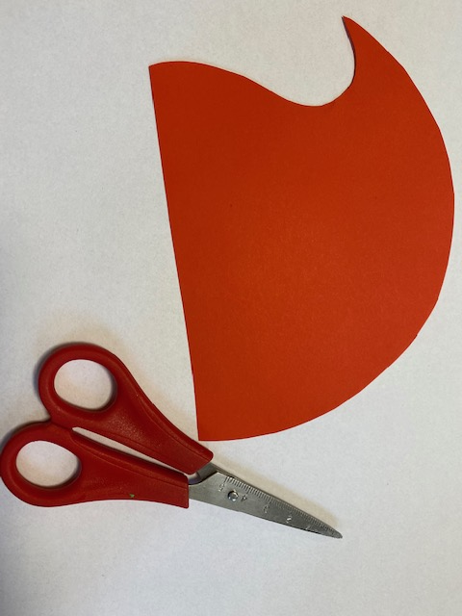
Z czerwonego papieru wycinamy czapkę Mikołaja.

Krok 3…
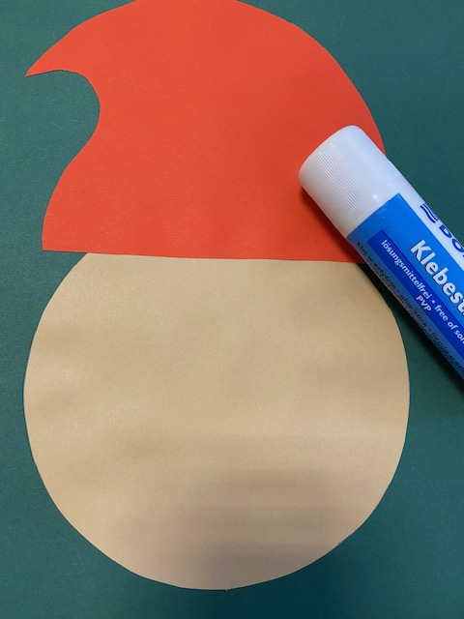

Buzię i czapkę Mikołaja przyklejamy we wskazany sposób.

Krok 4…

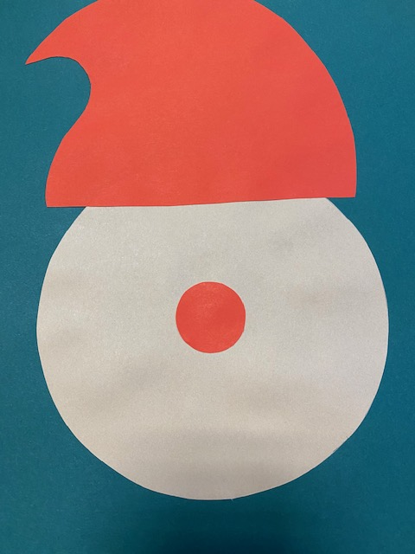
Z czerwonego papieru wycinamy małe kółko i przyklejamy we wskazany sposób.

Krok 5…

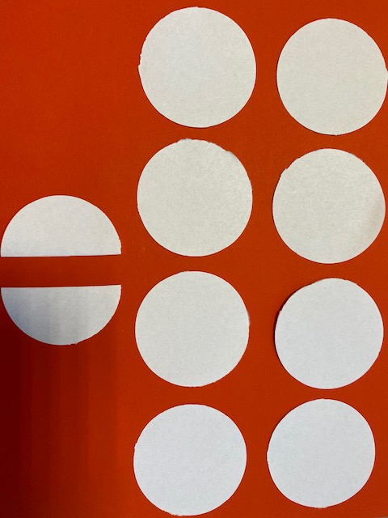
Z białej kartki wycinamy 9 kółek (jedno przeciąć na pół). Możecie do tego użyć też wacików kosmetycznych.
Krok 6…

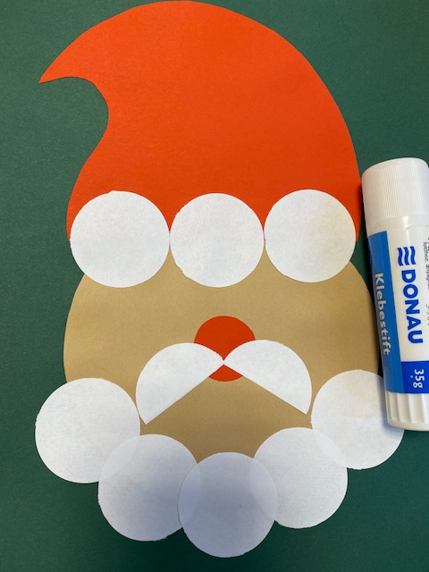

Wycięte przez nas kółka przyklejamy we wskazany sposób.

Krok 7…

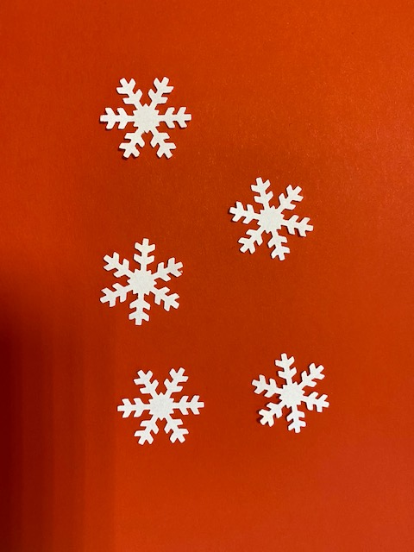
Z białego papieru wycinamy śnieżynki (mogą to być też gwiazdki, kółeczka).

Krok 8…

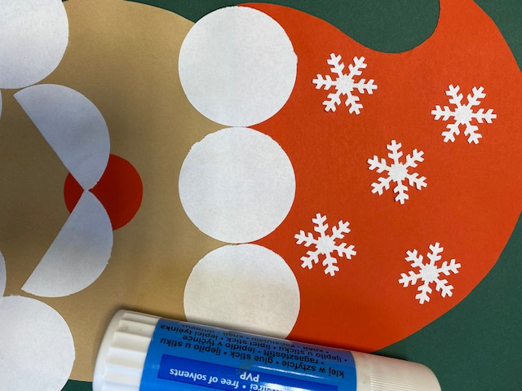

Wycięte śnieżynki przyklejamy do czapki Mikołaja.

Krok 9…

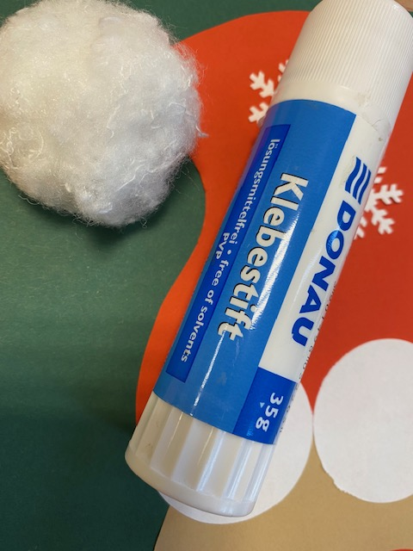
Formujemy z waty kulkę i przyczepiamy do czapki jako pompon.

Krok 10…
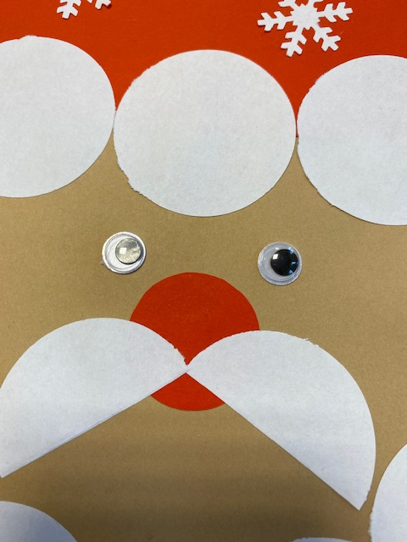
Na sam koniec przyklejamy plastikowe oczka. (Jeśli nie macie w domu takich oczek, możecie wyciąć oczy z papieru).

